期初数操作说明
- 从原来的帐务系统中导出来的操作：
- 总帐+三级明细帐导出：
【例：如设置2017年7月建账的，导出数为2017年6月止】进入需导数的公司----点‘帐务’里的----试算平衡表----会计年度选择如2017----会计期间选择6月至6月-----科目级别：3级【一定要选择到至少3级明细】-----确定-----点‘导出Excle’----另存到桌面此公司的文件夹中【更改文件夹名称为明细帐】.
【注1：导出来后，特别查看下导出来的有没有明细：如应收应付，预收预付，其他应收其他应付等等等有总帐余额的就必须有明细的科目是否一同带出来明细了。同时特别关注下固定资产、累计折旧的二级明细；如有原材料、库存商品、周转材料的二级明细，如没有，要另外从明细帐里再导出来这几类三细明细 ；
注2：各往来单位都要搞成全称哟，如原系统记帐用的简称如：导税公司，我们导出来前或导出来后，要查找以前的数据改成全称：导税创业投资有限公司 这样】

二．固定资产及累计折旧导出：
同上----点‘固定资产’---选固定资产及累计折旧余额表----会计年度：2017-----会计期间：6月至6月---固定资产： 空-----点下刷新-----点‘导出Excle’----另存到桌面此公司的文件夹中.【更改文件夹名称为固定资产】【注：主要是导出固定资产和累计折旧的明细，迟些要编辑到科目明细表上方便导入新系统的】
- 原材料、库存商品、周转材料导出：
A.有些金蝶等软件是用表格另外做的这些帐务，要找出对应的数据，另外编辑成表格中
B.有些传统软件在原帐务系统中有进销存方面帐务的，另外导出来来即可
C.速达软件的导出方法如下：
速达软件库存商品和原材料：
同上----点顶端的‘报表’---库存报表----帐面库存汇总表----起始日期：2017年1月----2017年6月.-------点查询----....是否要计算：选是-----此处注意：1.贸易性的，直接点导出---保存到桌面此公司的文件夹中；2.如果是工业，有库存商品和原材料的，计算后，点左下角的‘过滤’----起始日期：2017年1月----2017年6月.-------过滤字段：拉到最下面选‘货品类型’---条件：等于-----值：选库存商品【再来一次选‘原材料’】---点查询---选计算是----点导出---保存到桌面此公司的文件夹中[更改文件夹名称】

总结：就是所有的数导出来应当有明细的，就必须带明细，如果是每年中途建帐的，还需要所有一级二级三级科目有发生额的借方和贷方的累计。或以详见以下的导出表格样式。

- 从年初【如2017年1月建账】科目期初表格编辑操作说明

- 先进行表格编辑，如下图是从系统导出来的表格

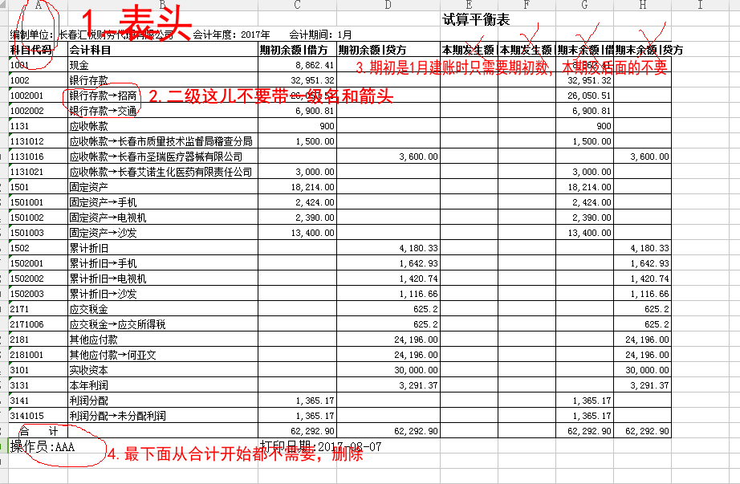
说明：
1.表头要求现金这栏是第三栏，上面的可以空行来代替
2.象一级科目下面的二级或三级，不要带‘一级名及箭头’要修改掉
【操作方法：Ctrl+F 选替换 复制一级+箭头如‘应收帐款→’到替换快捷栏，点全部替换即可除掉应收帐款→了.如图：
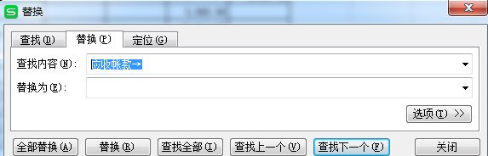
3.导入的期初开帐月份是每年的年初即1月份的，生成的表格只需要期初数，后面的全部列删除即可
4.表尾，只能是最后一个科目的数，不需要合计操作员呀什么无关的，全部删除
5.导出来的表中间无发生金额的删除
6.导出来的表原则上是要三级明细的.特别是一般纳税人，象应交税金-应交增值税-销项税额这种，一定要到三级的
7.固定资产和累计折旧有数的，如果没导出来的，要编辑到表格上
8.原材料、库存商品、周转材料这些辅助核算，在这个期初导入表上，不要带明细，要另外编辑导入表从辅助核算里导入
9.表格有二级科目，就必须要有一级，有三级科目的栏，前面就必须有二级，一级科目这样
10.所有科目都要有科目代码，每级的科目代码位置必须一样，如：现金的一级是4位，下面所有的一级必须是4位数；二级、三级也是这个意思，如第二个科目的二级是3位，下面的其他科目的二级科目必须全部是3位数，三级科目类似.

注意：编辑好的表格样式如下【以下几种表头样式都是可以导入的】：
样式1.
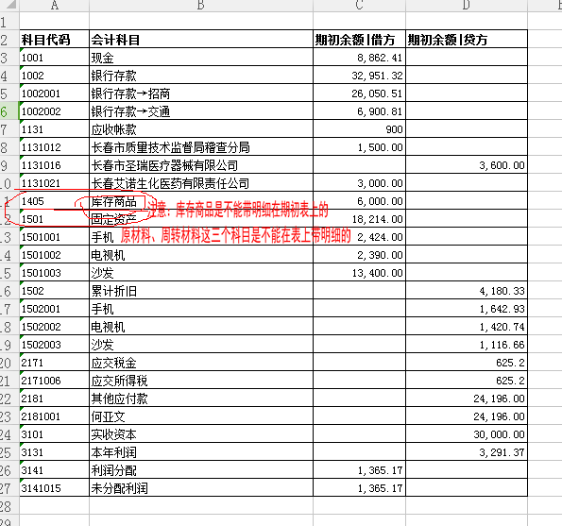
【表格编辑完后，最好核对下当期的资产负债表，核对下数据是否相符】

样式2.

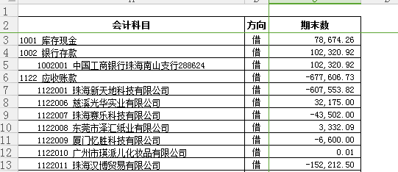

样式3.
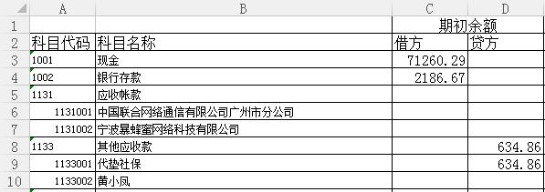

- 库存商品、原材料、周转材料从原来帐务系统导出来后，我们要另外编辑表格，从辅助核算里导入，编辑的表格样式如下：
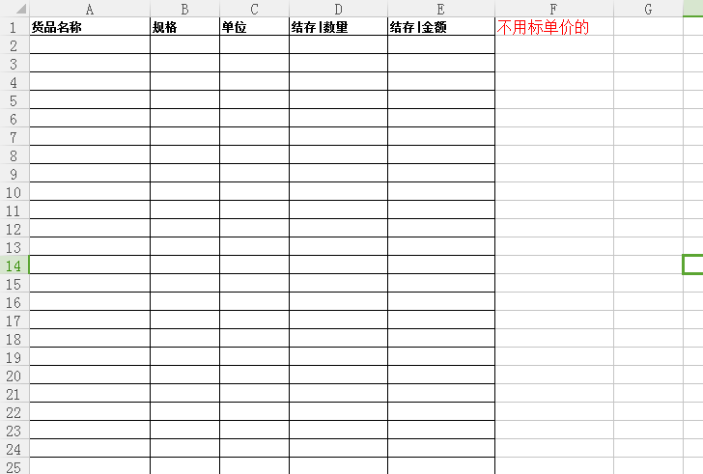

- 从年中【如2017年7月建账】科目期初表格编辑操作说明：
- 先将原系统导出来的表格进行编辑：
原系统导出来的表格可能有以下几种样式：
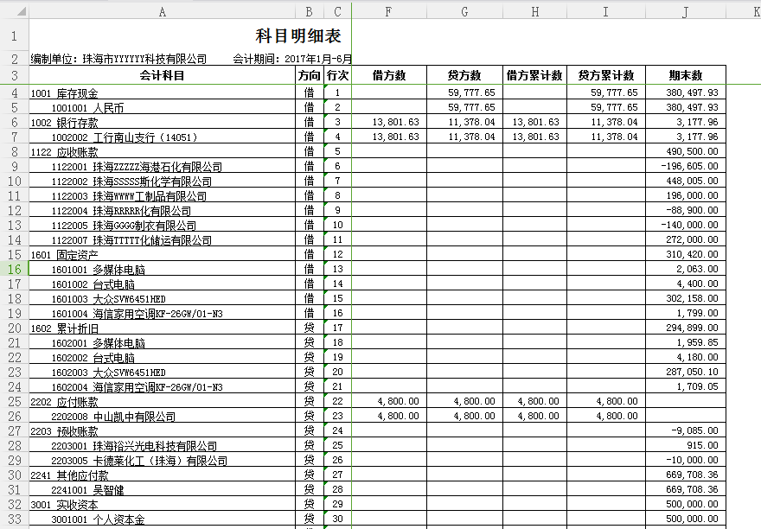

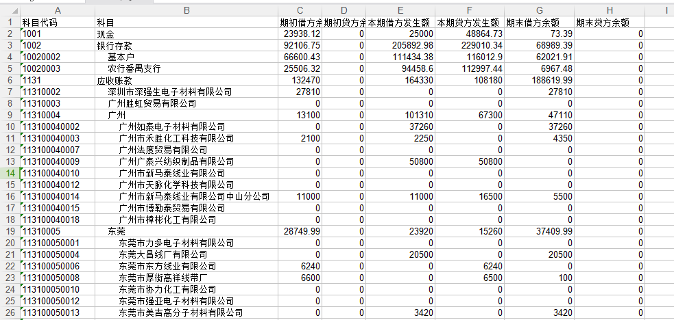

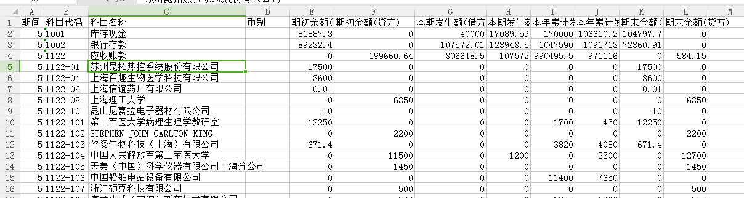

等等不同的格式，我们都要进行编辑成如下格式：
- 导入数据的表格式模板（前期在表格中最上方增加一行空白，且期末余额显示在前，本年累计借贷方显示在后）
- 期末余额在一列显示的模版
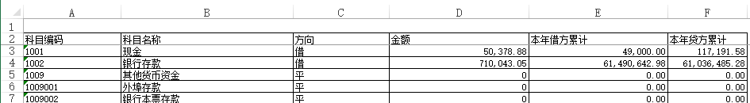

- 期末余额在两列显示的模板
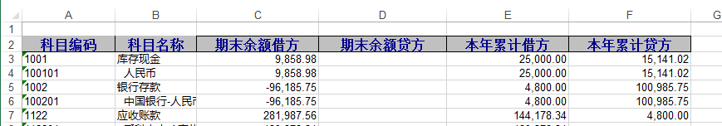

注意：
- 导出来的期末数，就是要导入的期初数哟
- 新格式的现金这栏一定要是第三栏.不是第三栏的最上面用空白代垫.
- 其他说明同年初的编辑说明.

D.表格编辑好后，我们要进行导入及新旧科目关联了：

1步：
进入对应公司的帐务系统----系统导航栏左侧----最下面的‘设置’----帐套导入----如下图：
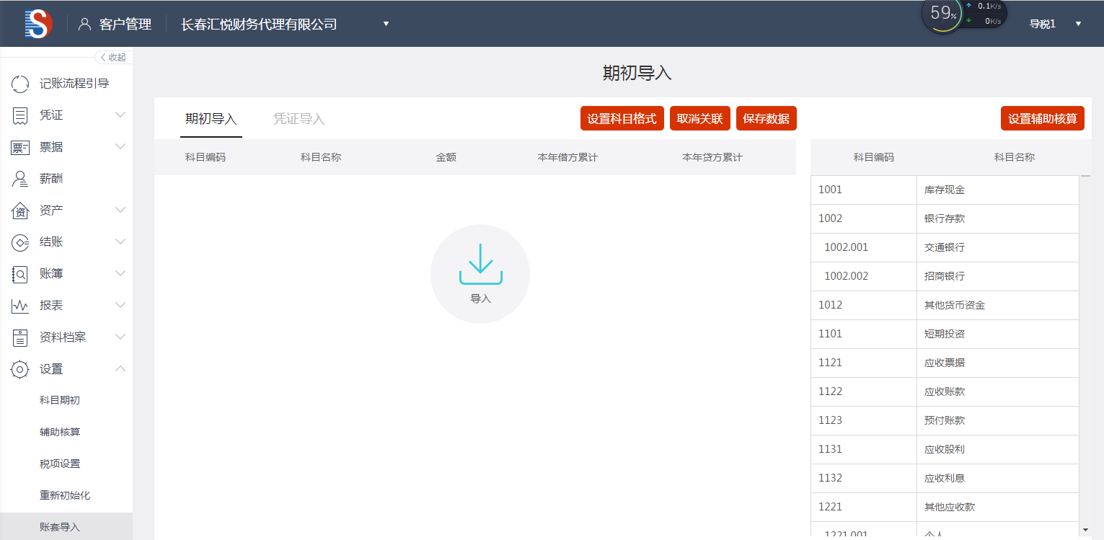

2步：先设置辅助核算：
企业我们一般设置应收账款、预付账款.原材料、库存商品、周转材料、应付帐款、预付帐款、其他应收款下的个人、其他应付款下的个人这9个科目设置辅助核算，操作方法为：
例：应收帐款设置：双击应收帐款选定这个科目：如下图
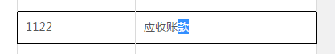
双击选定后，再点右上角的设置辅助核算：点开：应收帐款是关联客户辅助核算，点上勾后点确定即可：
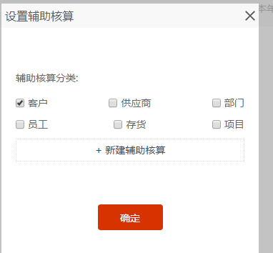
设置完后，应收帐款旁边会出现一个辅字如图：
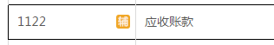表示设置成功，其他依此类推。
注意：1.应收帐款、预收帐款关联的辅助是客户
2.预付、应付帐款关联的是供应商
3.原材料、库存商品、周转材料关联的存货
4.其他应收款-个人、其他应付款-个人 关联的员工
5.其他应收款和其他应付款一级是不关系的，只是二级的个人才关联哟
6.上面说的9个科目，期初时不管有没有发生，都先设置好

3步：设置科目格式：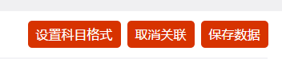
点击这个设置科目格式，根据我们原来要导入的数据的科目的长度来设置：
这个我们先看刚设置的那个期初数上的科目代码里最长的科目是几级，各几位数：
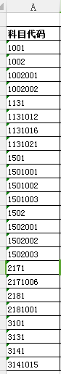这个是刚设置好的表格上的科目代码，最长只有二级，第一级是4位+二级是3位：设置好的科目格式就应当是如下了：
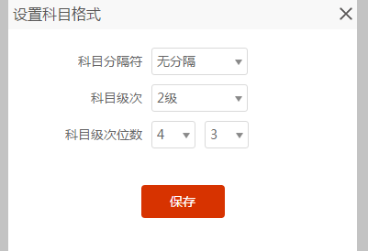
注:上面设置无分隔，就是表示第1级和第2级之间没有用符号来分隔的意思，如果有‘.’号来分隔，上面就选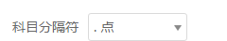这个意思。

4步：导入

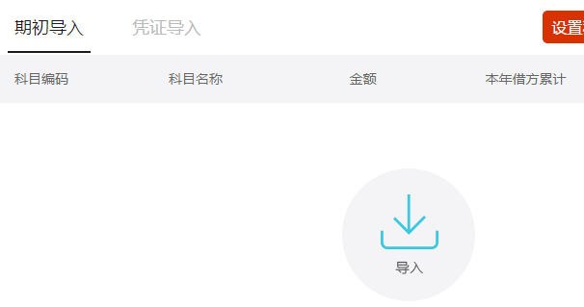
点击这个导入箭头----选择位置所在的位置---对应的刚才编辑的科目期初的那个表格----打开---
选择好后如图：
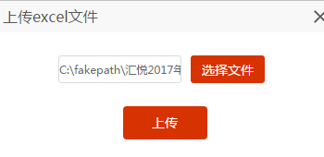点击上传---会跳转到导入的数据栏，如图：

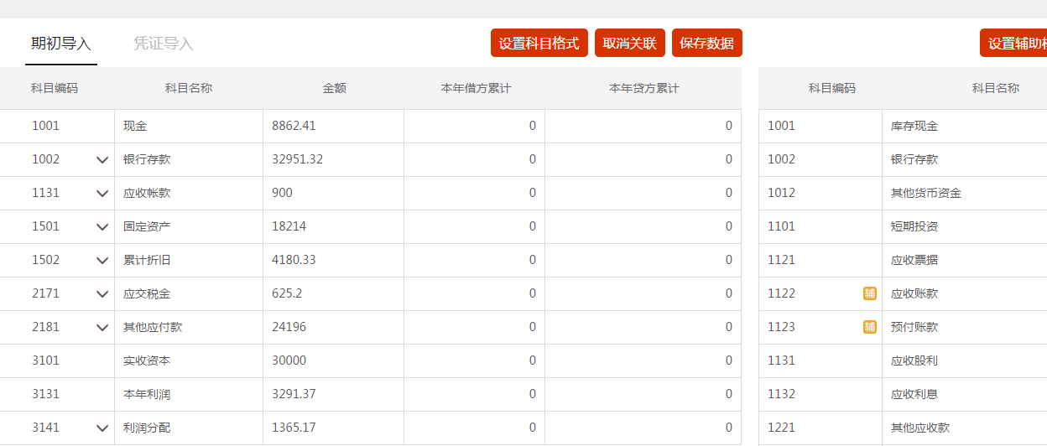

这还没有完成，继续第5步：

5步：导入后现金要在第一栏才是正确的，正确后，就需要进行新旧系统的对应科目来关联，操作为：
示例，关联现金，我们先点一下左侧的现金，会变灰色----再双击右侧的库存现金这个对应一致的科目----双击后右侧的正式变成浅蓝色的即表示关联成功了：
其他依此关联，关联要注意以下：
- 左侧一级科目要对应右侧的一级科目关联
- 右侧新科目有的--同时左侧新科目也有的，要一级二级三级都要关联成功。右侧有的，左侧没有的二级三级，可以不关联，【如客户那些，会自动带过去右侧】
- 其他应收款，其他应付款这二个一级关联后，要看下下面的二级里面，左侧的其他应收，其他应付明细里有个人名字的，要一个一个的单独关联到右侧的其他应收款或其他应付款-个人这个二级科目
- 如果老系统，就是原期初数是应交税金和其他应交款的话，这二个一级类目都是关联到新科目的应当税费里面这个一级，其他二级就对应应交税费新的二级一一关联。
- 左侧所有一级，必须全部关联到右侧的一级，如果左侧的一级没有找到对应右侧的一级，说明这个科目作废了，要找到右侧最新的一级科目是什么
- 在左右关联时，如果单独没关联好，可以点上面的取消关联，如果有重大错误，还没有点保存之前，可以重新点左侧导航栏的帐套导入重新导入操作。如果点了保存的，只能点左侧导航栏的重新初始化，初始化后从头来过了。

- 步：第5步关联完后点上保存--会跳转科目期初----点下试算平衡，看是否平衡：不平衡就要从头检查表格期初了，如果平衡的话，我们再做固定资产卡片设置、再做存货的导入。

7步：固定资产卡片的设置：
点左侧导航栏的---资产---固定资产---新增----将所有资产和对应的累计折旧一一对应编辑上来：
例:我们先找到期初表格上的相关数据

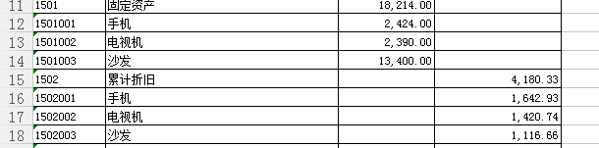
先复制固定资产下的手机---Ctrl+v粘贴到表格资产名称---再复制金额---Ctrl+v粘贴到表格原值处---资产类别要选好---选择好折旧方法【平均年限法或其他】---选择好残值率---再复制好累计折旧金额---先不要粘贴到累计折旧栏，先记住是多少金额---我们在入帐日期那往前选择年份或月份----让累计折旧栏的数与我们应当设置的累计数一致或大到接近时Ctrl+v粘贴到期初累计折旧额栏这儿----再看最下面的累计折旧科目的二级科目是否是这个手机，要一致才行，不一致就重新选择对上。----保存即代表设置成功：
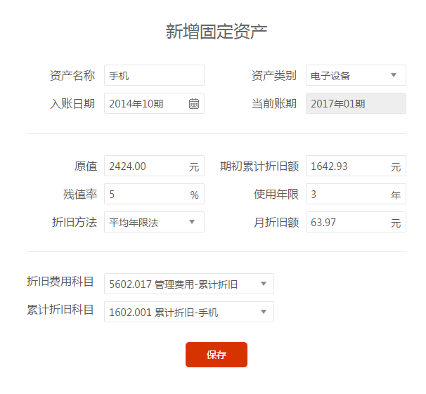
【注意：1.所有的资产设置完后，我们点下对帐，第一栏要是相等的，第二栏是不等的，差额就是本月折旧合计数。
2.无形资产.长期待摊费用按此设置】

8步：原材料、库存商品、周转材料的设置：
下面以库存商品为例，原材料和周转材料按库存商品的样式来操作即可

- 先从左侧导航栏---设置--科目期初---找到库存商品---删除库存商品二级库存商品这个明细，就是在二级科目的库存商品前面有点一下有三个点，有一个删除
- 再回到导航--设置--辅助核算--存货---先删除原来系统生成的这个库存商品----再点右上角导入---标准模板---再选对应的编辑好的表格---上传并保存----成功后会显示在库存商品-【如果是原材料或周转材料就要一个个编辑成原材料或周转材料】---
- 再到导航--帐簿---数量核算余额表---日期旁边有一个全部存货-下面分别有原材料 -周转材料-库存商品等选择---选择后拉到表的最下面合计数---是否等于科目期初表上的数---相同即表示正确了，不同的话，又要查数哪儿错。
- 再到导航--设置-科目期初---库存商品--前面的三个...-----选择辅助核算----将库存商品勾选上---保存----这儿选过来的是不带金额的----我们要一一复制或手工填上去----填完后刷新下表格---再核对下一级库存商品这儿的数跟原来整理的科目期初表格上的数是否一致
- 原材料--周转材料按此步一一操作即可.

注：1.年初导入和年中导入的期初数的区别：年初是没有本年累计借方发生额和本年累计贷方发生额的、年中导入的，所有科目的本年累计借方发生额和本年累计贷方发生额都要填写并要求一致，否则所生成的报表可能会有错误的。

2.不管年初还是年中，原材料，库存商品、周转材料这几个存货类的，帐套导入时，都不能将明细一同导入，明细要从辅助核算导入后---在科目期初这儿选择引入。

